|  |  |
| --- | --- |
| 卷 号 |  |
| 卷内编号 |  |
| 密 级 |  |

**项目总结报告**

**项目名称： DBMS**

**项目编号：**

**编写人员： 王显龙**

**编写日期： 2017-06-16**

**审批人员：**

**审批日期：**

# 项目简介

**1.1项目简介**

合同管理系统，是建立在信息技术基础上，利用现代企业的先进管理思想，为企业提供决策、计划、控制与经营绩效评估的全方位、系统化的合同管理平台。

完善的合同管理是公司健康运作的一个重要标志。然而，完善的合同管理需要公司许多的资源，如何简化合同的管理而不失其完整、科学是许多公司头痛的问题。

秉承“为中小企业服务”的宗旨，潜心研究开发了《合同管理专家CMExpert》，有效的解决了简单易用和功能强大的矛盾，提供近100个合同模板，完美的结合WORD、EXCEL、ACCESS软件，可以将以前的WORD格式合同导入系统，保护用户的投资，做到半小时可以用顺手。

并且，结合中国公司的实际情况，将客户管理和项目管理也融合到合同管理中，真正体现优化公司资源的目的。自动化的合同结算提醒有效的保护了公司的资金运营安全。统计功能使拖放字段的方式即可实现不同的统计，真正简化了烦琐的统计过程，而且非常高效。

**1.2项目实现技术**

运用网页设计的基本知识，以html、css为前端技术，php为后端技术，使用mysql实现最简单的合同管理系统。

# 项目运行环境

操作系统：Windows XP/vista/7/8/10

硬盘：1GB以上

内存：128MB以上

# 项目功能结构与用例图

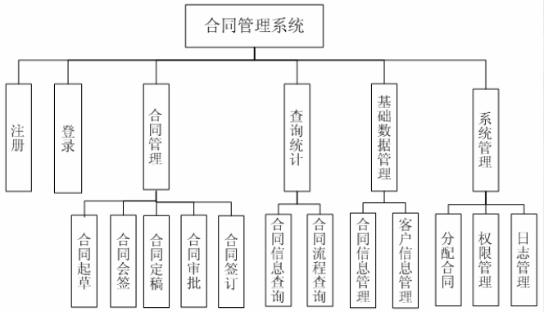

图1.项目功能结构

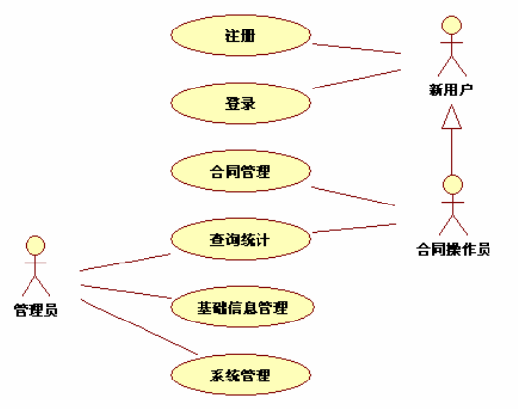

图2.系统用例图

# 项目成果

以html，css，javascript，php为基础，完成项目全部内容以及测试。界面包括登录界面、注册界面、主界面、发起合同界面、查看/审批合同界面。注册时，用户名至少两位且不含非法字符，密码至少六位且为纯数字。登录、注册需要填写验证码。主界面可通过功能按钮发起合同、查看合同。项目完成后已在github上发布，并在腾讯云服务器上搭建。网址为www.bugaosuni59.cn:88

以下为部分截图

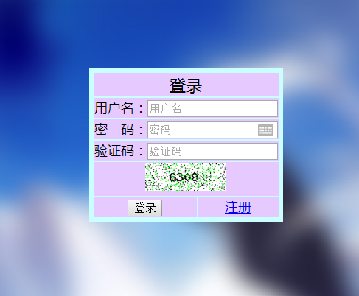

图（3）.登录界面

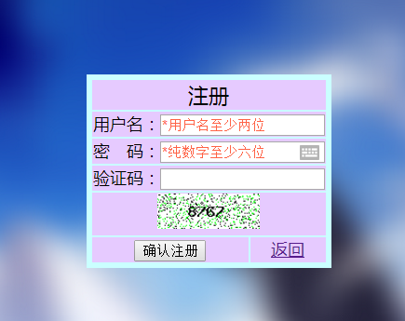

图（4）.注册界面

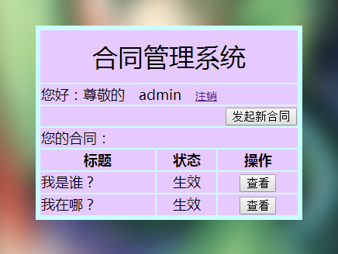

图（5）.主界面

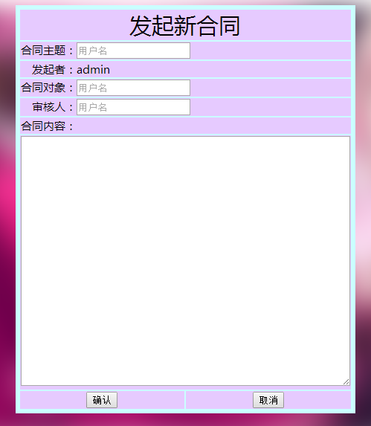

图（6）.发起合同界面

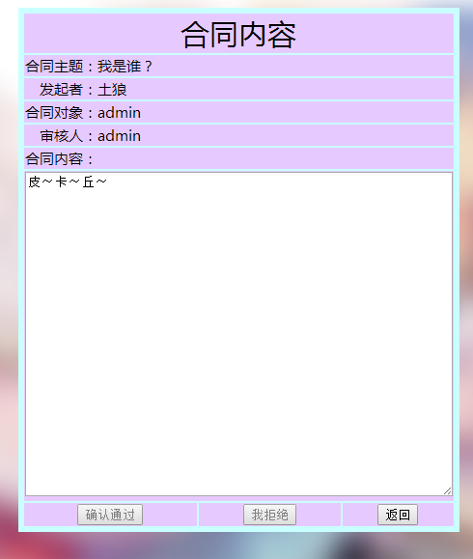

图（7）.查看合同界面